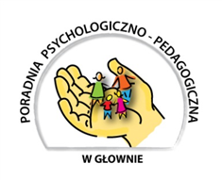

Poradnia Psychologiczno-Pedagogiczna

95-015 Głowno ul. Kościuszki 10 tel./fax. 42 719 07 67
e-mail: poradniagl@poczta.onet.pl www.poradniapp-glowno.pl


Zaproszenie
Informujemy, że 29 stycznia 2019 r. o godz. 16.30 rozpoczyna się cykl spotkań w ramach programu pt: „Szkoła dla Rodziców i Wychowawców”.
Zajęcia będą się odbywały raz w tygodniu w siedzibie Poradni Psychologiczno- Pedagogicznej w Głownie, przy ul. Kościuszki 10.
Tematy spotkań:
- poznanie i rozumienie świata uczuć własnych i dziecka,
- nauka umiejętności rozmawiania o uczuciach,
- stawianie jasnych granic i wymagań, ustalanie z dzieckiem zasad panujących w domu;
- zachęcanie do współpracy,
- wspólne rozwiązywanie konfliktów,
- poszukiwanie lepszych niż kara sposobów uczenia samodyscypliny,
- wspieranie samodzielności dziecka,
Zainteresowane osoby mogą zgłaszać się telefonicznie lub mailowo do sekretariatu Poradni.
tel. 42 719 07 67
e-mail: sekretariat@poradniapp-glowno.pl
Serdecznie zapraszamy!

